 | Name: | Klasse: | Datum:
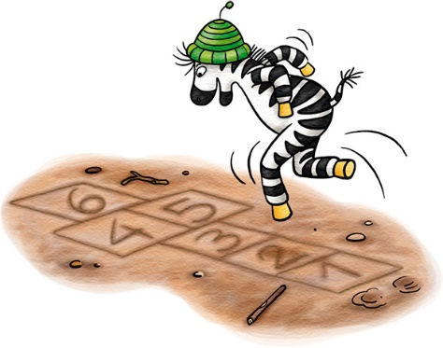
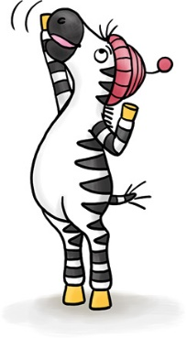
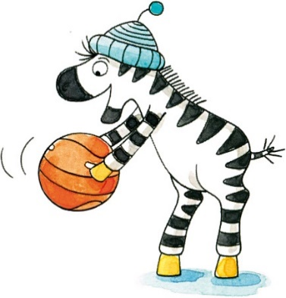
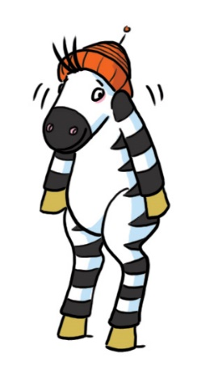
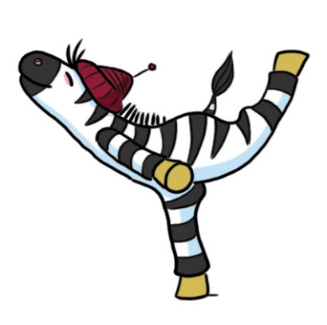
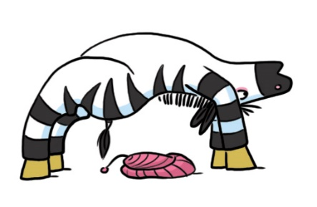
Prelle in der Pause einen Ball
5-mal.

Halte eine Körperwaage.

Mache dich ganz lang. Greife mit den Händen ganz nach oben, als wolltest du Äpfel im Baum pflücken.

Kreise deine Schultern.
Mache eine Brücke mit deinem Körper.

Starte in der Pause mal mit Hüpfkästchen.

© Textquellen: Theresa Weber, Linden;
Illustration: Friederike Ablang, Berlin
© Textquellen: Theresa Weber, Linden;
Illustration: Friederike Schumann, Berlin
© Textquellen: Theresa Weber, Linden;
Illustration: Friederike Schumann, Berlin
© Textquellen: Theresa Weber, Linden;
Illustration: Friederike Ablang, Berlin
© Textquellen: Theresa Weber, Linden;
Illustration: Friederike Ablang, Berlin
© Textquellen: Theresa Weber, Linden;
Illustration: Friederike Schumann, Berlin

